Blanca Manrique Sanz
Andrés Sánchez de Ágreda

7 DE OCTUBRE DE 2026

DETECCIÓN DIGITAL EN BANDA BASE – PARTE 2
SISTEMAS DE COMUNICACIÓN I

ÍNDICE
1. Introducción 1
2. Modulador 1
2.1. Ejercicio 2.1 2
3. Demodulador 3
3.1. Ejercicio 3.1. 3
4. Detector 4
4.1. Ejercicio 4.1 4
5. Probabilidad de error 5
5.1. Ejercicio 5.1. 5
5.2. Influencia del número de símbolos simulados 6
6. Conclusión 6
7. Anexo 7

Introducción
El objetivo de esta segunda parte es completar la cadena de comunicación digital en banda base desarrollada en la Parte 1. Para ello se implementan el modulador y el detector digital, que trabaja junto al demodulador para decidir qué símbolo ha sido transmitido con mayor probabilidad. Una vez construido el sistema completo, se evalúa su comportamiento calculando la probabilidad de error de símbolo en función de la relación señal a ruido.
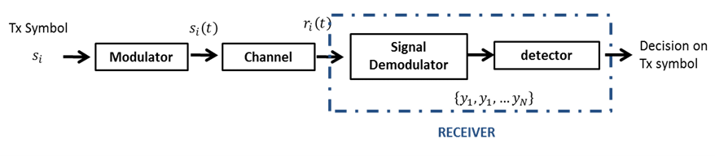
Ilustración 1: Esquema completo del sistema de comunicación
Se mantienen los parámetros de la sesión anterior, tiempo de símbolo $T=10ms$, periodo de muestreo $Ts=\frac{T}{20}=0.5ms ( L=20 muestras/simbolo)$ y amplitud $A=1$. Al igual que en la parte 1, se emplea el demodulador por correlación, que en el instante de muestreo $t=kT$ es equivalente al filtro adaptado.

Modulador
El bloque modulador se encarga de construir la señal que se transmite como una sucesión de símbolos en el tiempo. Cada símbolo es una combinación lineal de las funciones base ortonormales de la parte 1, y las amplitudes de esa combinación dependen de los bits de entrada. Se van a usar los siguientes símbolos:
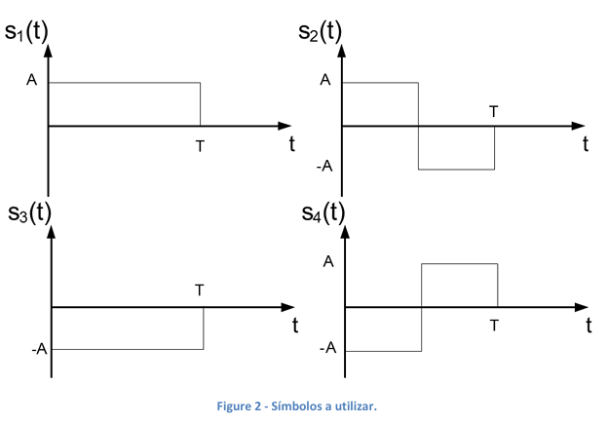
Ilustración 2: Símbolos a utilizar
Como funciones base se toman las mismas de la práctica anterior, es decir, las señales $s1\left(t\right) y s2(t)$ normalizadas en energía.
$Φ1\left(t\right)= \frac{s_{1}(t)}{A\sqrt{T}}$ $Φ2\left(t\right)= \frac{s_{2}(t)}{A\sqrt{T}}$
Dado que $s3\left(t\right)= -s1\left(t\right) y s4\left(t\right)=-s2(t)$, basta con proyectar $s1(t)$ y $s2(t)$. Cada símbolo tiene una única coordenada no nula de valor $±A\sqrt{T}$, que con $A=1$y $T=10ms$ vale $±0.1$.
Símbolo | Bits | $$c_{i1}(Φ1)$$ | $$c_{i2}(Φ2)$$ | Forma de onda
$$s1(t)$$ | 00 | 0.1 | 0 | +1 constante
$$s2(t)$$ | 01 | 0 | 0.1 | +1 en la primera mitad, -1 en la segunda
$$s3(t)$$ | 10 | -0.1 | 0 | -1 constante
$$s4(t)$$ | 11 | 0 | -0.1 | -1 en la primera mitad, +1 en la segunda
Tabla 1: Coeficientes de las funciones base asociadas a cada símbolo
Todos los símbolos tienen la misma energía, $Es=A^{2}T=0.01J$, por lo que la energía por bit es $Eb=\frac{Es}{2}=0.005J$. En la imagen se observa que la constelación resultante tiene los cuatro puntos sobre los ejes, a una distancia 0.1 del origen. Se trata de una QPSK girada 45º, en la que la distancia entre los símbolos vecinos es $d=\sqrt{2Es}=0.141$.
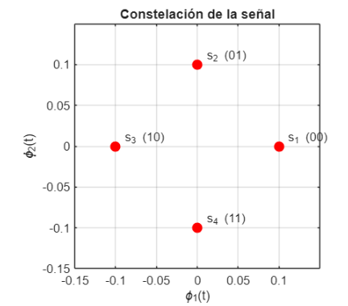
Ilustración 3: Constelación de la señal

Ejercicio 2.1
La función del modulador recibe la secuencia de símbolos y los vectores de las dos funciones base, y devuelve el vector de $N*L$ muestras con la concatenación de los N símbolos. Si el primer argumento es un escalar, se interpreta como el número de símbolos N y la función genera N símbolos aleatorios equiprobables. Si es un vector, se toma directamente como la secuencia que hay que transmitir.
Internamente, cada forma de onda se construye como ${si\left(t\right) =c}_{i1}*Φ1\left(t\right)+c_{i2}*Φ2\left(t\right)$a partir de los coeficientes de la Tabla 1, y los símbolos se concatenan en un único vector. La correspondencia entre bits y símbolos es la indicada en el enunciado: cada pareja de bits selecciona un símbolo (00 s1, 01 s2, 10 s3, 11 s4).
Para comprobar el funcionamiento se genera una secuencia de N=10 símbolos. El vector de entrada es $s=\left[ 2 4 3 3 1 1 1 4 3 3 \right]$, que corresponde a la sucesión de bits $01 11 10 10 00 00 00 11 10 10.$
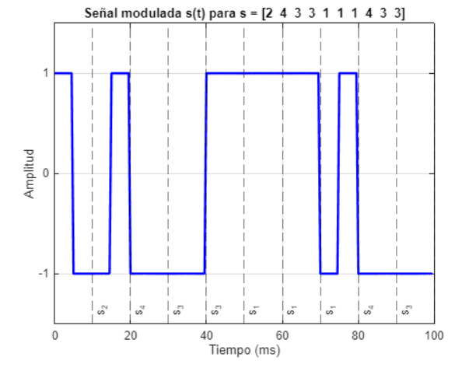
Ilustración 4: Señal modulada para la secuencia de prueba de 10 símbolos
La señal dura $10*T=100ms$ y cada intervalo de $10ms$ reproduce la forma de onda del símbolo correspondiente. Los símbolos $s2 y s4$ cambian de signo en la mitad del periodo, como se aprecia en $5, 15 y 75ms$. Cuando se repite un mismo símbolo, la señal mantiene un nivel continuo: -1 entre $20 y 40ms$ y +1 entre $40 y 70 ms$. Por tanto, el modulador genera correctamente la secuencia pedida.

Demodulador
El demodulador se basa en el conjunto demodulador-muestreador de la sesión anterior. Su entrada es el vector de muestras de los N símbolos recibidos y su salida son las dos ramas del correlador muestreadas en los instantes $t=kT,$con $k=1,…, N.$

Ejercicio 3.1.
La función del demodulador divide la señal recibida en N tramos de $L=20 muestras$, uno por símbolo. En cada tramo calcula la correlación con las dos bases y se queda con el valor acumulado al final del periodo, que es el instante óptimo de muestreo identificado en la parte 1.
De este modo, cada vector de salida tiene longitud N. Si la función se llama con una sola salida, devuelve directamente la matriz de tamaño $2*N$, que es la forma en la que la utiliza el detector.
Para comprobar su funcionamiento, se introduce en el demodulador la señal de 10 símbolos del apartado 2.1 sin añadir ruido. En estas condiciones, cada pareja debería coincidir con las coordenadas del símbolo enviado.
k | SIMBOLO TX | C1 TEORICO | Y1 OBTENIDO | C2 TEORICO | Y2 OBTENIDO
1 | S2 | 0 | 0 | 0.1 | 0.1
2 | S4 | 0 | 0 | -0.1 | -0.1
3 | S3 | -0.1 | -0.1 | 0 | 0
4 | S3 | -0.1 | -0.1 | 0 | 0
5 | S1 | 0.1 | 0.1 | 0 | 0
6 | S1 | 0.1 | 0.1 | 0 | 0
7 | S1 | 0.1 | 0.1 | 0 | 0
8 | S4 | 0 | 0 | -0.1 | -0.1
9 | S3 | -0.1 | -0.1 | 0 | 0
10 | S3 | -0.1 | -0.1 | 0 | 0
Tabla 2: Salidas del demodulador frente a los coeficientes teóricos (N=10, sin ruido)
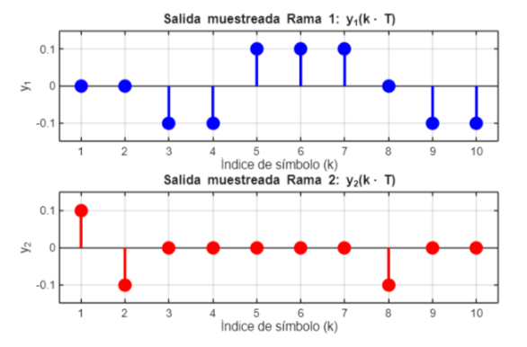
Ilustración 5: Salidas muestreadas de las dos ramas del demodulador
El error máximo absoluto entre las salidas y los coeficientes teóricos es exactamente 0, por lo que el demodulador recupera sin error las coordenadas de cada símbolo. En la imagen se observa que la rama 1 solo responde a s1 y s3, mientras que la rama 2 solo responde a s2 y s4. La rama que no corresponde al símbolo queda a cero porque, como ya se demostró en la parte 1, las bases son ortogonales y la integral es nula.

Detector
El detector recibe los vectores de salida del demodulador y, a partir de esos valores, decide qué símbolo es más probable que se haya transmitido.

Ejercicio 4.1
La función detector recibe las dos salidas del demodulador y la matriz de constelación C, que contiene en cada fila de las coordenadas de un símbolo. Para cada instante k calcula la distancia euclídea al cuadrado entre la muestra recibida y los cuatro símbolos, y elige el más cercano.
Hemos elegido el criterio de mínima distancia porque, con símbolos equiprobables y ruido AWGN, coincide con el criterio de máxima verosimilitud y es el que minimiza la probabilidad de error. En esta constelación, las fronteras de decisión son las bisectrices $y2= ±y1$, que dividen el plano en cuatro regiones simétricas, una alrededor de cada símbolo. Además, la función es genérica: sirve para cualquier constelación bidimensional de M puntos sin más que cambiar la matriz C.
Para comprobar el funcionamiento, el detector se integra con el modulador y el demodulador en dos pruebas. En la primera se utiliza la secuencia de 10 símbolos del apartado 2.1 sin ruido. Los símbolos detectados, $\left[ 2 4 3 3 1 1 1 4 3 3 \right]$, coinciden exactamente con los generados, sin ningún error. En la segunda prueba se transmiten 200 símbolos aleatorios y se añade a cada muestra ruido gaussiano de media nula y desviación típica $σ=1.$También en este caso se obtienen 0 errores en 200 símbolos.
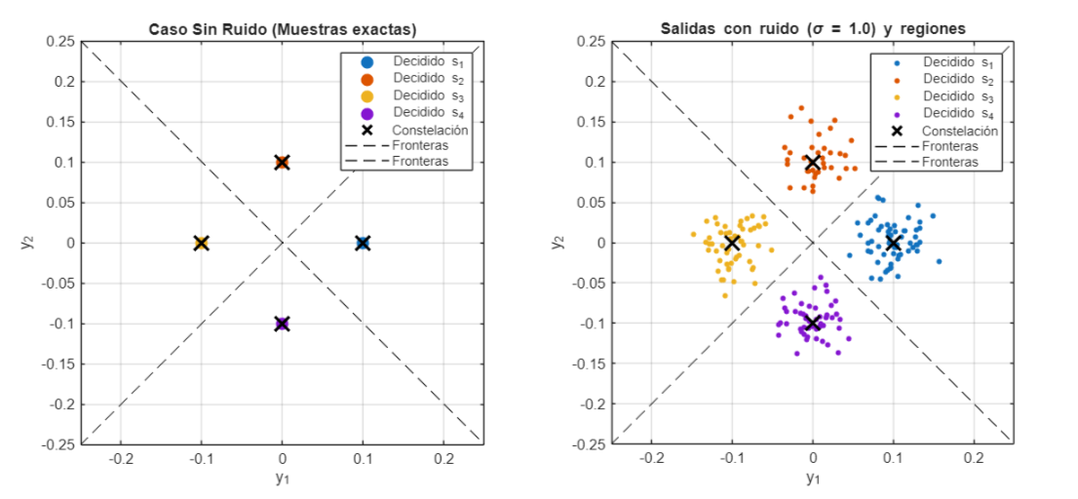
Ilustración 6: Salidas del demodulador y regiones de decisión sin ruido y con ruido $σ=1$
En el caso sin ruido, las muestras coinciden exactamente con los puntos de la constelación, y el detector clasifica todos los símbolos correctamente. Al añadir ruido AWGN, alrededor de cada símbolo se forma una nube circular de muestras, ya que el ruido afecta por igual a ambas ramas. Igual que en la parte 1, la desviación típica es $σout=σ\sqrt{Ts}$, que con $σ=1$vale aproximadamente 0.022
Este valor es pequeño frente a la distancia entre cada símbolo y su frontera de decisión, d/2 = 0.071, de modo que casi todas las muestras quedan dentro de su región. Solo se produciría un error si el ruido desplazara una muestra al otro lado de una de las bisectrices, lo que con este nivel de ruido es poco probable.

Probabilidad de error
Por último, se evalúa el comportamiento del sistema calculando la probabilidad de error de símbolo en función de $Eb/N0$, mediante una simulación de Monte Carlo.

Ejercicio 5.1.
Se integran todos los bloques y se añade ruido blanco gaussiano a la señal de entrada al demodulador. Primero se generan N símbolos equiprobables y se modulan. Después, para cada valor de $\frac{Es}{N0}$ entre $0 y 16 dB$, en pasos de $2 dB$, se añade ruido con la función AWGN, se demodula la señal y se detectan los símbolos. La probabilidad de error se estima como el número de símbolos detectados distintos de los transmitidos dividido entre N. Como cada símbolo transporta $log2\left(M\right)=2 bits$, $\frac{Eb}{N0}=\frac{Es}{N0}-3dB$, de modo que el eje de la gráfica va a de $-3 a 13 dB.$
La función AWGN trabaja con la relación señal a ruido por muestra, mientras que el enunciado la fija por símbolo. Por eso, a la $Es/N0$ deseada se le suma el término $10log10\left(\frac{Ts}{T}\right)$, que reparte la energía del símbolo entre sus 20 muestras. Los resultados se comparan con la probabilidad de error teórica propuesta por el enunciado, $Pe=2Q\sqrt{\frac{Eb}{N0}}$ .

Para estudiar la influencia del tamaño de la simulación, se repite con N =
100, 1000, 10000 y 50000 símbolos, reiniciando en cada paso para comparar en condiciones idénticas.
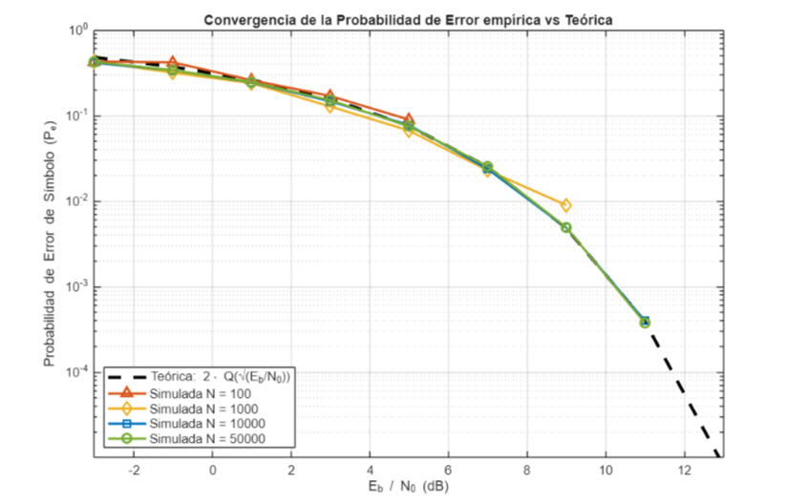
Ilustración 7: Probabilidad de error de símbolo frente a Eb/N0 para distintos valores de N
La probabilidad de error simulada sigue la curva teórica en todo el rango medible, lo que valida el funcionamiento de la cadena completa. Como era de esperar, el error disminuye rápidamente al aumentar $Eb/N0$: con $N≥10000$ símbolos, a $11dB$ se mide $Pe=4*{10}^{-4}$, prácticamente el valor teórico. A $Eb/N0$ muy bajas la simulación queda ligeramente por debajo de la curva, porque la expresión teórica es una aproximación que sobrestima un poco el error cuando el ruido es muy grande.

Influencia del número de símbolos simulados
En la imagen se aprecia que cuantos más símbolos se simulan, mejor se ajusta la curva simulada a la teórica. Esto se debe a que la probabilidad de error se estima contando errores, y esta estimación es más fiable cuantos más errores se cuentan.
Por un lado, con N símbolos la menor probabilidad de error que se puede medir es 1/N, que corresponde a un único error. Si la probabilidad real es menor, lo normal es no contar ningún error y ese punto no aparece en la gráfica. Por eso la curva de $N=100$ se corta en $5 dB$, la de $N=1000$ en $9 dB$ y las de $N=10000 y 50000$ llegan hasta $11 dB$.
Por otro lado, cuando se cuentan pocos errores, la estimación varía mucho de una simulación a otra. Es lo que ocurre con el punto de $N=1000 a 9dB$, que se separa de la curva, con esa probabilidad solo se esperan unos 5 errores, así que medir 9 entra dentro de la variabilidad normal y no indica un fallo del sistema. Con 50000 símbolos, en cambio, se cuentan cientos de errores y el punto cae sobre la curva teórica. Por tanto, para medir probabilidades de error pequeñas con precisión es necesario simular un número de símbolos mucho mayor.

Conclusión
En esta segunda parte se ha completado y validado la cadena de comunicación digital en banda base, integrando el modulador, el canal AWGN, el de modulador por correlación y el detector de mínima distancia. El modulador genera correctamente los cuatro símbolos como combinación lineal de las bases ortonormales de la parte 1, dando lugar a una constelación tipo QPSK con $Es=0.01J$ y símbolos a 0.1 del origen.
En ausencia de ruido, el demodulador muestreado en $t=kT$ recupera exactamente los coeficientes de cada símbolo, gracias a la ortogonalidad de $φ1 y φ2.$ A continuación, el detector de mínima distancia, óptimo para símbolos equiprobables en AWGN, decide sin errores tanto sin ruido como en la prueba con $σ=1$, con fronteras de decisión en las bisectrices $y2= ±y1.$
Finalmente, la probabilidad de error simulada coincide con la curva teórica en todo el rango medible, lo que valida el funcionamiento conjunto de todos los bloques. Se ha comprobado también que la fiabilidad de la simulación depende del número de símbolos, cuántos más errores se cuentan, más precisa es la estimación, por lo que medir probabilidades de error pequeñas exige simular muchos más símbolos.

Anexo
Todo el código fuente desarrollado, documentado y modularizado para esta práctica se encuentra en el siguiente repositorio de GitHub: https://github.com/MrAndy5/PracticasCom

